Földvárszky Attila
SZAKDOLGOZAT
Budapesti Műszaki és Gazdaságtudományi Egyetem
Építészmérnöki Kar
Épületenergetikai és Épületgépészeti Tanszék

SZAKDOLGOZAT
Budapesti Műszaki és Gazdaságtudományi Egyetem
Építészmérnöki Kar
Épületenergetikai és Épületgépészeti Tanszék

Földvárszky Attila

SZAKDOLGOZAT

Néhány sajátos szerkezeti kapcsolat hőtechnikai viszonyainak ellenőrzése 2D numerikus szimulációval

Konzulens
Dr. Várfalvi János
egyetemi docens, laborvezető

Budapest, 2014

Szerzői jog © Földvárszky Attila, 2014.
Szerzői jog © Dr. Várfalvi János, 2014

(Feladatkiírás)

Nyilatkozatok

Beadhatósági nyilatkozat
A jelen tervezési feladat az elvárt szakmai színvonalnak mind tartalmilag, mind formailag megfelel, beadható.
Kelt,
Konzulens részéről:

külső konzulens, témavezető

Elfogadási nyilatkozat
Ezen tervezési feladat a Budapesti Műszaki és Gazdaságtudományi Egyetem Épületenergetikai és Épületgépészeti tanszék által a Szakdolgozat feladatokra előírt valamennyi tartalmi és formai követelménynek maradéktalanul eleget tesz. E feladatot bírálatra és nyilvános előadásra alkalmasnak tartom.
A beadás időpontja:

témavezető, belső konzulens

Nyilatkozat az önálló munkáról
Alulírott, Hallgató Neve (GA4WZ7), a Budapesti Műszaki és Gazdaságtudományi Egyetem hallgatója, büntetőjogi és fegyelmi felelősségem tudatában kijelentem és sajátkezű aláírásommal igazolom, hogy ezt a szakdolgozatot meg nem engedett segítség nélkül, saját magam készítettem, szakdolgozat feladatomban csak a megadott forrásokat használtam fel. Minden olyan részt, melyet szó szerint vagy azonos értelemben, de átfogalmazva más forrásból átvettem, egyértelműen, a forrás megadásával megjelöltem.
Budapest, 2014

szigorló hallgató

Mottó:

“A világ sötét lesz üres és hideg”

(Dávid Gyula)

Tartalomjegyzék
Előszó ii
Jelölések jegyzéke iv
1. Bevezetés 1
1.1. Célkitűzések 1
1.2. Alapfogalmak 1
1.2.1. Hőtranszport 2
1.2.2. Hőátadási tényező 3
1.2.3. Hőhíd 5
2. Numerikus módszer 7
2.1. Matematikai modell 7
2.2. Numerikus modell 7
2.2.1. Közbenső termikus pont 7
2.2.2. Szélső termikus pont 8
2.2.3. Az egyenletrendszer megoldása 8
2.2.4. Jacobi iteráció 8
2.2.5. Egyenletek rendezése 8
3. A szoftver 9
3.1. A modell ellenőrzése 9
4. Néhány sajátos szerkezeti kapcsolat hőtechnikai ellenőrzése 10
4.1. Téglafal hőátbocsátásának változása a mérettűrésen belül 10
4.2. Belső sarok hőszigetelésének vizsgálata 13
4.3. Falfűtés hatékonyságának vizsgálata 17
4.4. Külső hőszigetelés kapcsolata az ablakpárkánnyal 20
4.5. Erkélyfödém vizsgálata 23
5. Összefoglalás, tanulságok 26
6. Felhasznált szoftverek 27
7. Felhasznált irodalom 28
8. Melléklet 29
9. Elérhetőség 30
10. Summary 31

Előszó
A témaválasztás elhatározása egy épületfizika órán született, melyen a hőtranszport fogalmával és épületszerkezetekben használt számítási módszerével ismerkedtünk. Itt találkoztam azzal a problémával, hogy az általunk használt zárt képletek melyek leírják a hő útját a szerkezetekben, csak egydimenziós hőmozgás ideális esetében adnak helyes eredményt. A valós szerkezetek azonban hőhidakkal terheltek, melyek 2 illetve 3 dimenziós hőmozgást gerjesztenek. Ennek számítására azonban explicit képletek nem léteznek. Bemutatásra került egy numerikus módszer megoldási lehetősége, melynek egyszerűsége és szépsége felkeltette az érdeklődésemet. Ezen kívül motívácót jelentett az is, hogy régóta szerettem volna modellezéssel foglalkozni.
Mivel hőtranszport modellező programok már régóta léteznek a piacon, magában egy ilyen szoftver elkészítése nem jelentene sem újdonságot, sem nem segítené különösképpen a szakmát, pedig ezek mind a dolgozatkiírás feltételei voltak. Nem beszélve arról, hogy egy komolyabb tervező szoftver akár több száz „ember-év” -nyi munkát egy szakdolgozat készítésénél még csak megközelíteni sem lehet. Ezeket figyelembe véve két fő feladatot tűztem ki magam elé. Először is egy, a lehetőségek által biztosított szinvonalú szoftver elkészítése, másodszor pedig az elkészült szoftver segítségével néhány sajátos szerkezeti kapcsolat vizsgálatának és elemzésének elvégzése.
A szoftrver elkészírésével kapcsolatban több célom is volt. Szerettem volna megmutatni, hogy még egy bonyolultnak tűnő, drága modellező szoftver mögött is a lényeg nagyon egyszerű alapelveken nyugszik, másodsorban pedig, olyan funkciókkal kivántam ellátni, melyek hiányoznak az elterjedtebb szoftverekből.
A szerkezetek kiválasztása, melyek viselkedését vizsgáltam, teljesen szubjektív volt. Nem az motivált, hogy minél összetetteb legyen, hanem az, hogy első ránézésre tudok-e valmi előrejelzést adni a viselkedéséről, melyet pontos számítással ellenőrizhetek, és összevethetem az elvárt és kaptt eredményeket. A végeredmények ismeretében elmodhatom, hogy egyszerűb szerkezetek hőtranszportja is okozhat esetleges meglepetéseket a józan ész alapján kiokoskodott működéssel szemben.
Egy részről reménykedek abban, hogy a dolgozat hatására esetleg mások is kedvet kapnak majd modellező szoftverek készítésére, más részről abban, hogy az elkészült és ingyenesen letölthető szoftvert minél többen használják, végül pedig abban, hogy a segítségével modellezett esetek és az eredményekből levont következtetések segítséget
nyújtanak szakemberek számára döntéshozatalukhoz.
Ezúton köszönöm belső konzulensemnek Dr Várfalvi Jánosnak- értékes segítségét és javaslatait, mellyel lehetővé tették ennek a dolgozatnak az elkészülését.

Budapest, 2014 junius
Földvárszky Attila

Jelölések jegyzéke
A táblázatban a többször előforduló jelölések magyar és angol nyelvű elnevezése, valamint a fizikai mennyiségek esetén annak mértékegysége található. Az egyes mennyiségek jelölése – ahol lehetséges – megegyezik hazai és a nemzetközi szakirodalomban elfogadott jelölésekkel. A ritkán alkalmazott jelölések magyarázata első előfordulási helyüknél található.
Latin betük
Jelölés | Megnevezés, megjegyzés, érték | Mértékegység
q | Fajlagos hőáram | W/m2
Q | Hőáram | W
t | Hőmérséklet | °C
t_{i} | Belső léghőmérséklet | °C
t_{e} | Külső léghőmérséklet | °C
R | Hővezetési ellenállás | m2K/W
U | Hőátbocsátási tényező | W/m2K

Görög betük
Jelölés | Megnevezés, megjegyzés, érték | Mértékegység
α | Hőátadási tényező | W/m2K
λ | Hővezetési tényező | W/mK

- Bevezetés
  - Célkitűzések
A tudományokban, főleg a fizikában hosszú időn keresztül tartotta magát az a nézet, hogy egy probléma akkor tekinthető megoldottnak, ha találunk rá egy zárt képletet. Behelyettesítjük a változókat és kapunk egy egzakt eredményt. Idővel azonban a leírni kívánt problémák bonyolultsága és a matematikai eszközök fejlődése megmutatta, hogy bizonyos esetekben képesek vagyunk ugyan egy adott probléma megfogalmazására (értsd: differenciál egyenletekbe való foglalás) azonban zárt képlet egyszerűen nem létezik hozzá.
Ennek a problémának a leküzdésére születtek az úgynevezett numerikus módszerek. Közös jellemzőjük a diszkretizálás, vagyis a tartományok elemi részekre való felbontása. Az elemi részek méretének csökkentésével juthatunk pontosabb eredményhez. Belátható hogy ez még kisebb kiterjedésű méretek esetén is hatalmas számítási igény támasztanak, ami miatt a számítógépek előtti világban reménytelen volt a módszer alkalmazása. Tömeges elterjedésére egészen a személyi számítógépek megjelenéséig kellett várni. Ma már szinte minden tudományterület használja, kezdve a biológiától a mérnöki tudományokig.
Az energetika területén tipikusan ilyen probléma a hő eloszlásának leírása egy anyagi keresztmetszetben. Speciális esetekben, jelesül a hőhídmentes területekre, létezik ugyan zárt képlet, azonban egy általános keresztmetszetre, csak a jelenséget leíró differenciál egyenletet vagyunk képesek megalkotni. Analitikus megoldás nem létezik, ami egy adott geometriai koordináta függvényében megadná a pont hőmérsékletét.
Dolgozatomban ezt a problémát kívánom részletesebben körbejárni, bemutatva egy numerikus módszert, a módszer alapján önállóan elkészített szoftvert, és ezen szoftver segítségével néhány sajátos szerkezeti kapcsolat hőtechnikai elemzését.
  - Alapfogalmak
Fontos, hogy ha használunk egy eszközt, a mi esetünkben egy szoftvert, akkor ne csak a funkcióit ismerjük, hanem pontossan lássuk, milyen elveken alapul a működése. Ennek legfontosabb oka az, hogy csak ily módon lehetünk tisztába a lehetőségeivel és a korlátaival. Képesek leszünk megmondani, hogy egy konkrét esetben használható-e egyáltalán vagy hogy egy eredményt elfogadhatunk-e jónak vagy sem.
Mindehhez azonban előbb meg kell értenünk az alapproblémát és tisztázni néhány alapfogalmat.
    - Hőtranszport
Valójában ez a fogalom a dolgozatom központi eleme. Nézzük meg, hogy mi is az a dolog aminek a mozgását, eloszlását ismerni szeretnénk, és milyen tulajdonságokkal rendelkezik
A hőátvitel 3 formáját ismerjük.
- Hővezetés (Kondukció) Ez a típusú hőtranszport olyan anyagokban megy végbe, melyek részecskéi közel vannak egymáshoz, így ha valamelyik részecskére jutó energia nagyobb lesz mint a mellette lévőre jutó, akkor a többlet energia miatt kialakuló hőmozgás és ennek következtében kialakuló többlet ütközés energia átadást fog eredményezni a szomszéd részére. Jellemzően ilyen anyagok a falszerkezetek, egyéb épületszerkezetek...
- Hőáramlás (Konvekció) Ez a típusú hőtranszport alapvetően más mint az Kondukció. Itt a részecskék maguk végzik a hő szállítását. Valamilyen más fizikai törvénynek engedelmeskedve a bennük tárolt energiát ők maguk viszik át egy másik helyre. Természetesen, ha útközben, vagy éppenséggel a határolófelületen találkoznak más részecskékkel, akkor az előbb ismertetett Kondukciós folyamat is végbe megy, de alapvetően a hő fizikai szállítása történik. Jellemzően ilyen anyagok a gázok illetve folyadékok, melyek részecskéi könnyen elmozdulhatnak.
- Hősugárzás (Radiáció) Ez a típusú hőtranszport szintén lényegileg különbözik mind a két előzőleg felsorolttól. Itt ugyanis egyáltalán nincs szükség semmilyen közegre. Ennél a típusú hőtranszport vizagálatánál azt a fizikai törvényt kell szem előtt tartanunk, hogy minden test, ami magasabb hőmérsékletű mint az abszolút 0 fok, elektromágneses sugárzás formájában, praktikusan fotonok közvetítésével, energiája egy részét kisugározza. Az elektromágneses sugársás terjedéséhez nincs szükség közegre. Az épületfizikában ennek a típusú hőtranszportnak komoly szerepe van, ennek ellenére azonban hosszú időn keresztül kevés figyelmet kapott (lsd. low-e réteg, bútorral takart falak penészesedése)
Az ismertetett folyamatokban azt láthatjuk, hogy elemi szinten valójában energiák átadásáról van szó. Ez a folyamat a kiegyenlítődés irányába mutat, melyet a termodinamika törvényei irányítanak. Ennek köszönhetően amit mi magasabb szinten láthatunk az egy úgynevezett hőmozgás, melynek iránya a melegebb helyről a hidegebb felé mutat, mértéke pedig arányos a két vizsgált pont hőmérsékletének különbségével. Ebben implicit módon benne van az is, hogy egy valós szerkezetben vagy anyagban a hő útja 3 dimenziós. A következő példákban a könnyebb megértés kedvéért 1 dimenziós, stacioner, forrásmentes hőtranszportot tekintünk.
Épületszerkezetekben elsősorban a hővezetés dominál, ezért vizsgáljuk meg ezt egy kicsit részletesebben (1. ábra) . Vegyünk egy tetszőleges anyagot. Tekintsük két d távolságra elhelyezkedő pontját, melyeknek a hőmérséklete t1 [°C] és t2 [°C]. A hőmérséklet különbség mint potenciálkülönbség, generálni fog a két pont között egy, a magasabb hőmérsékletű pont felől az alacsonyabb hőmérsékletű pont felé mutató q[W/m²] hőáramot. Ez az áram, mely azt mutatja meg, hogy 1 m2 homlokfelületen 1m vastagság esetén 1K hőmérséklet különbség hatására hány W áram áramlik át, analóg módon a villamos modellhez, arányos lesz a vezetőképességgel, vagyis egy jobb vezetőképességű anyagon adott potenciálkülönbség és vastagság esetén nagyobb áram fog átfolyni. Hőáram esetén az anyagnak ezt a tulajdonságát nevezzük hővezető képességnek, melyet λ-val jelölünk és a mértékegysége [W/mK].
A képletből az is látszik, hogy két pont között, ha az homogén anyagból áll, lineáris módon alakul ki a hőmérséklet eloszlás.
q[W/m²]
t1 [°C]
t2 [°C]
λ
1. ábra
Hőáram kialakulása két pont között
    - Hőátadási tényező
A testek, esetünkben az épületszerkezetek, rendelkeznek külső felülettel. Azt már megismertük, milyen hőátadási mechanizmusok működnek a testeken, anyagokon belül, de meg kell tudni azt is, hogy mi történik a határfelületeken.
Először tekintsük a szabad felületeket, melyek levegővel érintkeznek. Általánosságban elmondható, hogy egy anyag felülete hidegebb/melegebb a környező levegő hőmérsékleténél, függően attól, hogy az anyag másik oldalán a hőmérséklet hidegebb vagy melegebb mint az itteni közeg hőmérséklete. Csak speciális esetekben fordulhat elő, hogy egy fal felület azonos hőmérsékletű a levegő hőmérsékletével (ambiens hőmérséklet). A hőmérséklet csökkenés/növekedés mértéke arányos egy tényezővel melynek neve hőátadási tényező, jele α. mértékegysége pedig [W/m²K]. Az árbán (2. ábra) látható, hogy mivel 1 dimenziós, stacioner, forrásmentes állapotról van szó, ezért a belépő q áram és a kilépő q áram azonos.
te
t2
t1
αe
αi
q
q

2. ábra
Hőáram a határolófelületeken

Maga a hőátadás rendkívül összetett jelenség. Befolyásolja a kialakuló konvekció, a sugárzás, a hőáramlás iránya... Azért hogy a gyakorlatban számolni tudjunk, főbb épületszerkezeti elemekre általános esetekre meghatároztak [4] egy-egy α értéket (3. táblázat):
Szerkezet neve | Külső α [W/m2K] | Belső α [W/m2K]
Külső fal és nyílászáró | 24 | 8
Belső fal és nyílászáró | 8 | 8
Lapostető és felülvilágító | 24 | 10
Belső födém (felfelé hülő) | 12 | 10
Belső födém (lefelé hülő) | 8 | 6
Árkádfödém | 20 | 6
3. táblázat
Hőátadási tényezők

Mivel ez a módszer csak a szerkezet funkcióját és elhelyezkedését veszi figyelembe és nem törődik a geometriával valamint egyéb befolyásoló tényezőkkel, esetenként félrevezető eredményhez vezethet.
Végül nézzük a két különböző anyag határfelületén fellépő hőátadás esetét. A gyakorlatban, mivel a két felület közvetlenül kapcsolódik egymáshoz, ezért se konvekció, se sugárzás nem lép fel, így nincs szükség hőátadás számítására.
    - Hőhíd
Az eddig elmondottak alapján egy végtelen hosszú párhuzamos falszakasz bármelyik pontjában számíthatóak a hőáramok képletek segítségével. Ezt az esetet egydimenziós, állandósult állapotú, forrásmentes hővezetésnek hívjuk. Az ismertetett egyenletek egyszerű átrendezésével megkapjuk a rétegrendi hőátbocsátási tényezőt is tartalmazó hőáram képletét (4. ábra). Ilyenkor bármely pontját is választjuk a szerkezetnek, a hőáram vektorok egymással párhuzamosak (merőlegesek a falak éleire).
te
t2
q
ti
t1
αe
αi

4. ábra
1 dimenziós stacioner hőáram egy rétegen

A valóságban azonban az épületszerkezetek véges kiterjedésüek, melyekben a következő esetek, illetve ezek tetszőleges variációi fordulnak elő:
- Inhomogén szerkezetek (különböző hővezető képességű anyagok a rétegrendre merőlegesen.
- Geometriai változások (sarkok, törések, túlnyúlások, eltérések a falak párhuzamosságától...)
- Hőátadási tényező változása a felületek mentén (berendezési tárgyak árnyékoló hatása, felületek dőlésváltozása, sarkok...)
Könnyen belátható, hogy ilyenkor nem biztosítottak a feltételek az. 1 dimenziós hőáram kialakulásához vagyis ahhoz, hogy a szerkezet keresztmetszetében lévő tetszőleges pontnak csak a kültér és a beltér irányába eső szomszédai legyenek eltérő hőmérsékletűek. Ez viszont azt eredményezi, hogy egy pontból a hőáram nem feltétlenül a legrövidebb úton igyekszik a kijutni a hidegebb tér felé, hanem megtörik az iránya és a keresztmetszetben hosszabb utat is bejárhat. Ezt a jelenséget nevezzük hőhídnak. A következő három ábrán (5. ábra, 6. ábra, 7. ábra) példákat láthatunk a hőhidak kialakulására. A kék vonal a szerkezet „hideg oldali”, a piros vonal pedig a „meleg oldali” élét .jelöli. A zöld körök a modell számára létrehozott háló egy-egy elemi négyzetének középpontját mutatják, a pontokból húzott vektorok pedig az elemi négyzetből induló hőáramok irányát és relatív nagyságát reprezentálják.
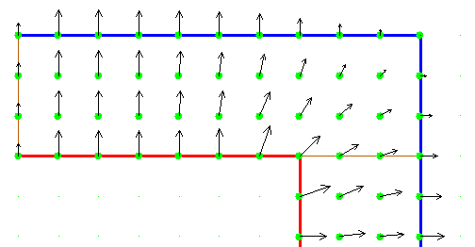
5. ábra
Hőhíd geometria változás miatt
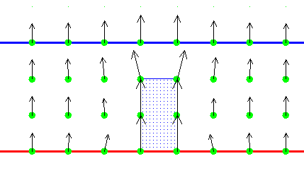
6. ábra
Hőhíd inhomogenitás miatt
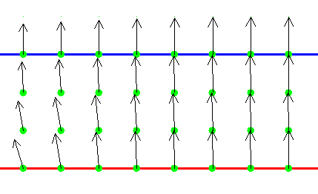
7. ábra
Hőhíd változó hőátadási tényező miatt

Az ábrákon jól látható, hogy a hőáram vektorok már korántsem párhuzamosak, vagyis a szerkezetek hőhíddal terheltek, így tehát az ismertetett (4. ábra) képlet nem alkalmazható.
- Numerikus módszer
A probléma megoldására numerikus módszer adódik a legkézenfekvőbbnek. Ezt a módszert azokra az esetekre fejlesztették ki, amikor egy folytonos matematikai problémának, melyet bonyolult differenciál egyenletek írnak le, nem létezik egzakt megoldása, vagy csak nagyon nagy erőfeszítés árán lehetne eljutni hozzá.
A numerikus módszerek egyik típusa, melyre választásom esett, a véges differencia módszere. Itt a fizikai modellt leíró matematikai modellt diszkretizáljuk, vagyis differenciálisan végtelen kis felbontás helyett véges nagyságú távolságokat veszünk és ezek mindegyikére egyenként állítunk fel egyenletet (melyek a numerikus modellt alkotják) és oldjuk meg őket
Meg kell említeni, hogy a folyamat során rengeteg feltevést, elhanyagolást, egyszerűsítést és ezeknek folyamanyaként hibát vagyunk kénytelenek a rendszerbe vinni. A hibák és azok kezelése igen fontos, de dolgozatomban nem kiemelt jelentőségű, ezért nem kívánok részletesebben foglalkozni vele. Tudomásul kell azonban vennünk a létezésüket és azt is, hogy alapvetően kevés befolyásunk van rá. Csak megemlítem, hogy 5 különböző hibaforrás létezik. Ezek a modellhiba, mérési hiba, képlethiba, diszkretizációs hiba valamint a kerekítési és ábrázolási hiba. Ezek közül egyedül a diszkretizációs hiba, melyet bizonyos határok között tetszőlegesen csökkenthetünk a terünk felbontásának növelésével (a rácspontok számának növelésével). Az elkészült szoftver lehetőséget nyújt rá, hogy ezt az értéket a felhasználó szabadon, meghatározott tartományban változtathassa. Természetesen ennek ára van. A felbontás növelése sokszorosára növeli a memória szükségletet és a végrehajtási időt.
  - Matematikai modell

  - Numerikus modell

    - Közbenső termikus pont

    - Szélső termikus pont

    - Az egyenletrendszer megoldása

    - Jacobi iteráció

    - Egyenletek rendezése

- A szoftver

  - A modell ellenőrzése

- Néhány sajátos szerkezeti kapcsolat hőtechnikai ellenőrzése
Ebben a fejezetben bemutatok néhány általam érdekesnek talált épületszerkezeti elrendezést, melyeket fontosnak találtam közelebbről is megvizsgálni.
Az első esetben egy kicsit többet időzök el a program lehetőségeinek bemutatásával. Itt egy olyan ismert jelenséget ismertetek, melynek modellezésére, sok más szoftverrel ellentétben, az én alkalmazásom fel lett készítve. Azt szeretném szemléltetni, hogy ezt milyen módon és milyen szabványok figyelembevételével lehet elvégezni.
A példák alapvetően 3 részből állnak. Az elsőben ismertetem magát a problémát, és a feltételezéseimet az eredményeket, vagy legalábbis a tendenciákat illetően. Ezután közlöm a szoftver által elvégzett számítások eredményeit, végül pedig összevetem eredményeket az előzetes feltevéseimmel.
A vizsgálataim nem termékspecifikusak, mivel nem a katalógus adatok összehasonlítása volt a célom, ezért tulajdonságaik felvett értékek. A hőmérsékleteket illetően pedig 20 °C belső és -5 °C külső hőmérsékletet feltételeztem.
  - Fűtott helyiségek belső-falsarok hőviszonyainak ellenőrzése
A hőátadási tényező ismertetésénél szó volt róla, hogy anak értékét jelentősen befolyásolja a sugárzásos hőátvitel. Egy közbenső falszakasz felületére a szemben lévő falszakasz sugárzással hőt közöl, ami visszafele is igaz. Így kialakul egy egyensúly ahol a két közel azonos hőmérsékletű fal azonos hőmérsékletű sugárzással bombázza egymást. Közeledve azonban a sarkokhoz a helyzet megváltozik. Az tapasztalható, hogy a hőhíd miatt amúgy is hidegebb falszakaszok egymást hűtik, a melegebb falszakaszokról azonban csekélyebb sugárzást kapnak. A helyzet még drámaibb, ha a fal mellé vagy még inkább a sarokba valamilyen tárgyat helyezünk, ami árnyékoló hatásával még jobban csökkenti az adott szakaszt érő sugárzást. Ezen esetek méretezéséről [4] Építésügyi Ágazati Szabvány: MSZ-04-140-2:1991 rendelkezik.
„...Egyedi állagvédelmi ellenőrzés céljából végzett többdimenziós hőmérsékletmező-számítások során az éleknél és sarkoknál a hőátadási tényezők M.1.5. melléklet szerinti alapértékei az alábbi összefüggések szerint csökkenthetők vízszintes élek mentén: ahol α_{i1} és α_{i2} az élt képző találkozófelületekre vonatkozó hőátadási tényező...”
A szabvány azt is meghatározza, hogy a csökkenést milyen hosszan kell figyelembe venni: „...Az ehhez csatlakozó 300mm széles sávokban a hőátadási tényező értéke folyamatosan a felületre megadott értékre nő...”
Az általam készített szoftver alkalmas ennek a vizsgálatnak és számításnak az elvégzésére is. A harmadfajú peremfeltétel α paramétere két részből áll, mely a meghúzott él kezdeti és vég poziciójában értelmezett hőátadási tényezőket határozzák meg. Számítás során a két pont közé eső minden pontra a távolság függvényében interpolált értékek kerülnek.
A szabványnak megfelelően tehát a következőképpen modellezzük a jelenséget. A sarkoktól távol (>30cm) a hőátadási tényező az előírt 8 W/m²K értékű, a saroktól 30 cm távolságra 8 W/m²K a sarkoknál pedig 0.3*(8+8)=4.8 W/m²K. A szoftver a 30 cm-es szakaszon lineáris interpolációval számolja ki az értékeket.
Felveszek egy referencia esetet is az összehasonlíthatóság kedvéért, ahol a teljes belső fal felületén konstans hőátadási tényezőt tételezünk fel. A 8. ábra mutatja a felépített két modellt. A sraffozott területek a falat, a kék élek a külső légtér felé néző, állandó α-val rendelkező, a vörös élek a fütött tér felé néző, szintén állandó α-val rendelkező, valamint a lila élek pedig szintén a fütött tér felé néző változó α-val rendekező peremfeltételeket reprezentálják.
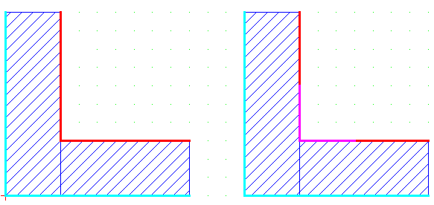
8. ábra
A megrajzolt két model. Baloldalon hagyományos módon, jobb oldalon változó hőátadási tényezővel számolt falsarok

A példában a következő adatokat használtam:
- Falvastagság: 30 cm
- Fal λ: 0.2 W/mK
- Külső hőmérséklet: -5 °C
- Külső α: 24 W/m²K
- Belső α, belső szakaszon: 8 W/m²K
- Belső α, sarokban: 4.8 W/m²K
- Az α csökkenés kezdetének távolsága a saroktól 30 cm
- Horizontális/vertikális irányú felbontás: 0.2 cm
- Megállási feltétel: 0.000001 [K] különbség két iterációs ciklus között számolt hőmérséklet között
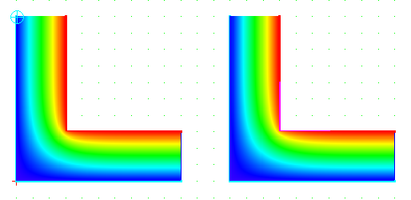
9. ábra
Baloldalon hagyományos módon, jobb oldalon változó hőátadási tényezővel számolt falsarok színkódos hőképe
A 9. ábra színkódolással mutatja a kialakult hőmérsékleti viszonyokat a keresztmetszetekben. Az árnyékolást figyelembe vevő modell (jobb oldal) belső sarkának környékén a sürübb vonalazás azt jelzi, hogy itt kedvezőtlenebb hőmérsékleti viszonyok alakultak ki, mint a hagyományosan számolt (bal oldal), az árnyékolást figyelmen kívül hagyó modell esetén. Kicsit talán szemléletesebb, ha a hőmérsékletek alakulását a saroktól való távolság függvényében nézzük. (10. grafikon). Itt jobban kitűnik a különbség, vagyis az, hogy a hagyományos módon számolt esetben közel másfél fokkal kedvezőbb eredmények születtek. Ez a különbség bizonyos esetekben jelentheti azt is, hogy egy falat páratechnikai szempontból megfelelőnek találunk a számítás alapján, azonban a valóságban párakicsapódás történik.
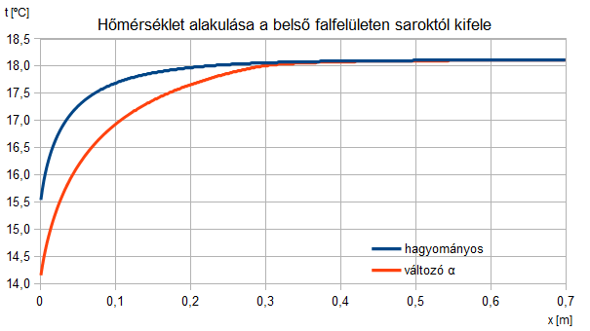
10. grafikon
A hőmérséklet alakulása a belső falfelületen hagyományosan számolt és változó α esetén

Természetesen a számolt eredmények nem csak színkóddal, hanem numerikus értékekkel is rendelkezésünkre állnak. A hőmérsékleteket megjeleníthetjük közvetlenül a termikus ponthoz rendelve a metszetben vagy a kurzor pozíciójában található hőmérsékletet leolvashatjuk a státusz sorban. Ezt a lehetőséget mutatja a 11. ábra kiegészítve a termikus pontokba elhelyezett, a hőáramokat reprezentáló vektorokkal.
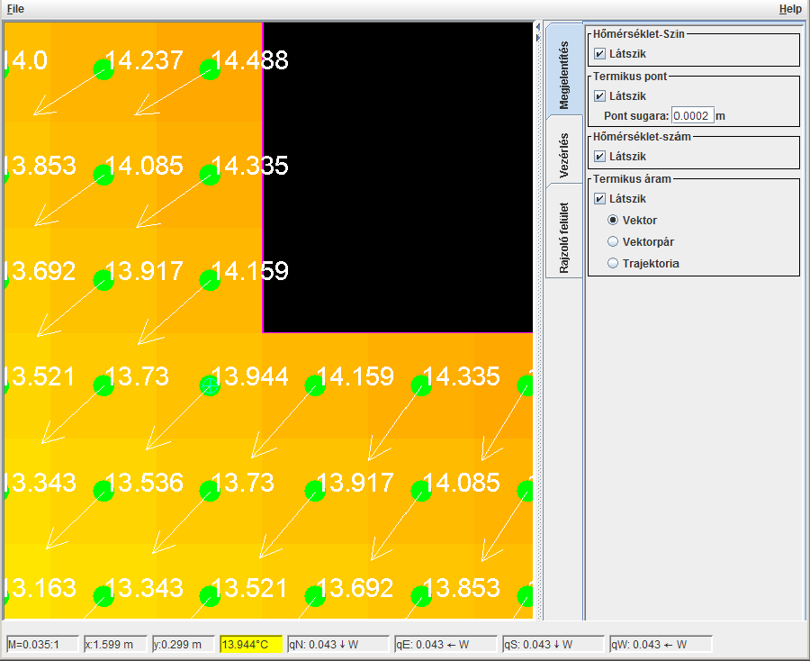
11. ábra
A hőmérsékletek és hőáramok reprezentációja

  - Téglafal hőátbocsátásának változása a mérettűrésen belül
Mint minden, az ipar által gyártott termék, az égetett téglák is mérettűréssel készülnek. Ha a falazást pontosan raszterben végzi a kivitelező, akkor a pozitív irányú méreteltérés esetén kevesebb habarcs, negatív irányú méreteltérés esetén pedig több habarcs szükséges. A habarcs hővezető képessége jellemzően nagyobb mint egy falazóelemé, ezért a feltételezésem az volt, hogy az alsó tűréshatárral rendelkező elemekből épített fal kalorikus hőátbocsátási tényezője és így a veszteségárama a névleges méretű falazóelemekkel épített fal értékéhez képest alacsonyabb, míg a felső tűréshatár esetén magasabb lesz. Az elképzelésem, az hogy a kapcsolat a tűréshatáron belül közel lineáris lesz, hiszen nem nagy változásokról van szó, de ha a szélsőségeket is számításba vennénk, vagyis a 0 vastagságú és a tégla magasságú habarcsot is, akkor a függvény bal végén aszimptotikusan közelítene a minimális U-hoz, a jobb végén pedig a maximális U-hoz.
A téglák névleges magasságát úgy határozzák meg, hogy egy megadott habarcsréteggel kiegészítve egy jól definiált raszter álljon elő. A feladat során egy 23.8 cm névleges magasságú elem vizsgálatát végzem, melyeket egy 1,2 cm magas habarcsréteg egészít ki 25.0 cm magasságra. A fal modelljét ennek megfelelően úgy építettem fel (12. ábra), hogy két falazóelemet helyeztem el egymás fölé. Az alsó magasságát minden esetben 25 cm-re egészítettem ki a két elem közé helyezett habarcs magasságának változtatásával, a felső elemre eső habarcsmagasságot pedig 2 egyenlő részre osztva az alsó elem alá, illetve a felsőre helyeztem. Tegyük fel, hogy a gyár által megadott, a magasságra vonatkozó mérettűrés: ±4 mm.
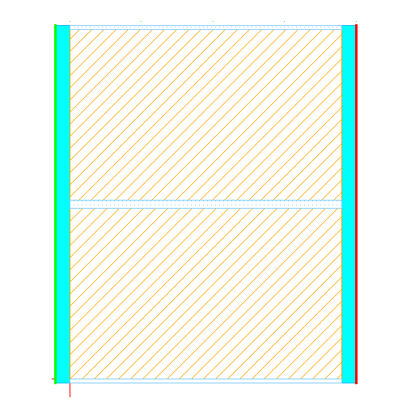
12. ábra
A téglafal modellje

A számításhoz a 13. ábra adatait használtam, az eredményeket pedig a 14. táblázat mutatja.
13. ábra
A számításhoz használt adatok

14. táblázat
A számítás eredménye

15. grafikon
A hőátbocsátási tényező változása falban a habarcsréteg vastagságának függvényében, a mérettűrésen belül

Az eredmény alapján elkészített grafikus függvényből (15. grafikon) több dolog is leolvasható. Először is, ami az előzetes feltevésem volt, hogy lineárisan változik a hőátbocsátási tényező a habarcsréteg változásával. Ha növeljük a habarcsréteget (vele párhuzamosan csökkentjük a falazóelem magasságát), akkor növekszik a hőátbocsátási tényező értéke.
Egy kis számolás után azt is megkaphatjuk, hogy a névleges értékhez képest 7% különbség adódik a két szélső érték által meghatározott hőátbocsátási tényező között. Ez meglehetősen magas érték, figyelembe véve, hogy szigeteléssel mekkora megtakarításokat érhetünk el.
Ne feledjük azonban, hogy a modellünk szélsőséges feltevésen alapul. Azt feltételeztük, hogy a falazatot a mérettűrésen belül, azonos méretű falazóelemek alkotják. Ez pedig egy véletlen mintavétel esetén nem állhat fenn. A téglák mérete a névleges méret körül szór normális eloszlással, ami azt jelenti, hogy lesznek közöttük pozitív és negatív irányba változó méretek is és ezek nagy számok esetén nagyjából kiegyenlítődnek.
Pusztán kíváncsiságból megnéztem a belső fal hőeloszlását a különböző habarcsvastagságok esetén és összevetettem azzal az esettel, amikor egyáltalán nincsen habarcs (felső zöld vonal). (16. grafikon)
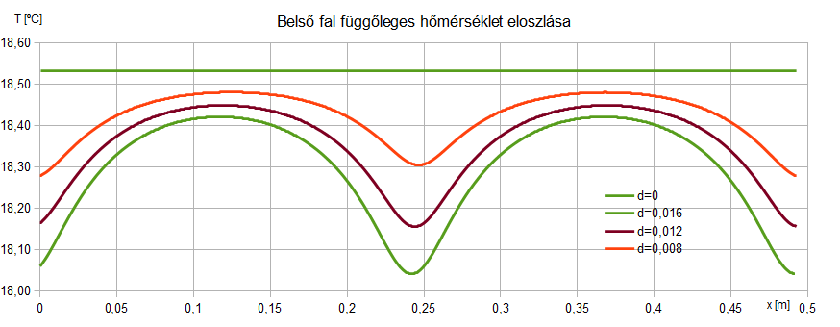
16. grafikon
Belső fal függőleges hőmérséklet eloszlása különböző habarcsvastagságok esetén

Azt láthatjuk, hogy az tégla a teljes keresztmetszetében tiszta hőhíd. Minden egyes blokk esetén az alsó és felső szélén induló hőhíd összeér, nincs hely a kifutásának.
  - Belső sarok hőszigetelésének vizsgálata
A belső terek pozitív falsarkaiban és annak közelében a rossz tervezés eredményeként kedvezőtlen hőmérsékleti viszonyok állhatnak elő. Az épület külső hőszigetelését bizonyos esetekben (pl. értékes homlokzati kép) nem lehet elvégezni, ezért arra kényszerülünk hogy a sarok hőmérsékletének növelése érdekében belső hőszigetelést hozzunk létre. A feladat során csupán hőtechnikai szempontokat vizsgálok.
A feltételezésem az, hogy a a sarkokba elhelyezett, adott hosszúságban és vastagságú hőszigetelő anyag hatására a sarkok hőmérséklete megemelkedik. Minél vastagabb illetve hosszabb a szigetelőanyag annál magasabb lesz a hőmérséklete. Ezenkívül a vastagság és hosszúság növelésével a hőveszteség is csökkenni fog.
10, 20 és 30 cm hosszú szigeteléseket fogok vizsgálni, melyek vastagsága 0 cm-től 10 cm-ig változik. A szigetelőanyagot a fal síkjába helyezem. A fal hővezető képességét 0.3 W/mK-nek, a szigetelését pedig 0.04 W/mK-nek veszem (17. ábra).
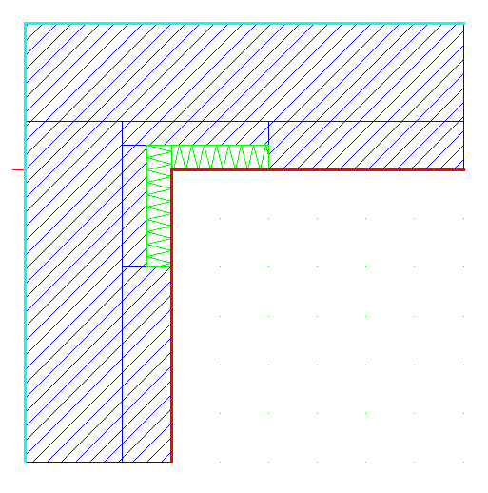
17. ábra
A belső hőszigetelés modellje

18. táblázat
A számítás eredménye a sarok hőmérsékletének alakulásáról

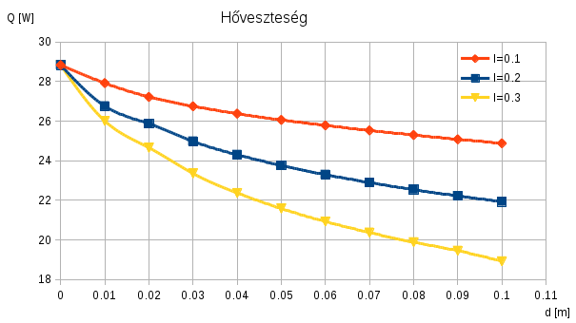
19. grafikon
Hőveszteség változása a falsarokban a szigetelés méretének függvényében

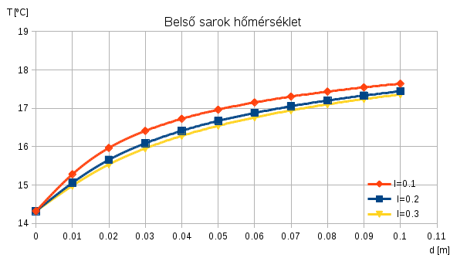
20. grafikon
A belső sarok hőmérsékletének változása a szigetelés méretének függvényében

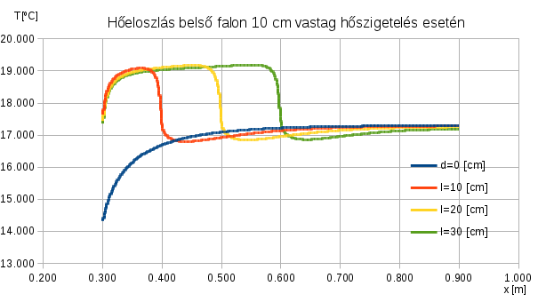
21. grafikon
A fal felületének hőeloszlása a belső saroktól kifelé, különböző hosszúságú 10cm vastag hőszigetelés esetén

A sarok hőmérsékletének alakulását táblázatba foglaltam (18. táblázat). Az ebből alkotott hőveszteség diagram (19. grafikon) nem okoz meglepetést. Láthatjuk, hogy mind a vastagság mind a hosszúság növelésével csökken a sarok hővesztesége. Az is kitűnik, hogy a csökkenés nem lineáris hanem aszimptotikus jellegű. A méretek növelésével egyre kevésbé csökken a veszteség.
A hőmérséklet alakulása (20. grafikon) azonban egy kissé meglepett. Azt láthatjuk, hogy adott hőszigetelő vastagság esetén a hossz növelésével ahelyett, hogy nőne, csökken a sarok hőmérséklete. Csupán néhány tized fokról van szó, mégis érdekesnek találtam, ezért megvizsgáltam, a saroktól kifelé a hőmérséklet eloszlást 10 cm vastag hőszigetelő réteg esetén 3 különböző hosszra (21. grafikon).Itt jól látható, hogy a rövidebb hőszigetelő anyag magasabb hőmérsékletet biztosít, mint a hosszabb majdnem a teljes hosszában. A saroktól a legtávolabbi pontjában persze visszaesik a hőmérséklet, de ami tényleg meglepő, az az, hogy a visszaesés hőmérséklete alacsonyabb, mint a hőszigetelés nélküli fal hőmérséklete.
Hogy ezt szemléletesebben mutathassam be, elkészítettem egy másik ábrát (22. grafikon), melyen 20 cm hosszú és különböző vastagságú hőszigetelő rétegek esetén előálló hőeloszlás látható.
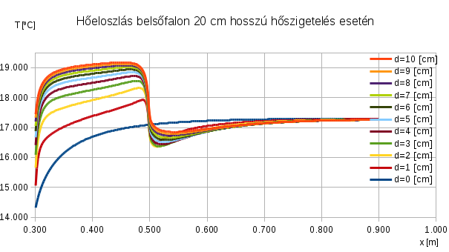
22. grafikon
A fal felületének hőeloszlása a belső saroktól kifelé, különböző vastagságú 20cm hosszú hőszigetelés esetén

Itt egyértelműen kitűnik, hogy fal hőmérséklete a szigetelés hosszában ugyan magasabb az eredeti, szigeteletlen értéknél, de közvetlenül utána egy jelentős visszaesés következik be, ahonnan kezdve végig alacsonyabb lesz mint a szigeteletlen esetben (aszimptotikusan közelít hozzá). Másik figyelemre méltó viselkedés, hogy a visszaesés mértéke annál nagyobb minél vékonyabb a szigetelő réteg és hőmérséklet csökkenés a csúcsponton akár Celsius fok nagyságrendű is lehet.
  - Falfűtés hatékonyságának vizsgálata
Szintén érdekes probléma a falfűtés veszteségeinek illetve hatékonyságának a kérdése. A gépészek ugyanis az általuk használt képletek és eljárások segítségével nem tudják meghatározni a veszteségáramokat. Energetikusként azonban kíváncsiak lehetünk, hogy milyen hatékonysággal dolgozik a rendszerünk vagyis a rendszerbe (falba) bejuttatott (Q₀) és a falból a helyiség felé beáramló (Q_{be}) hőáram hányadosára.
Egy 60 cm széles falszakaszt fogok vizsgálni (23. ábra). A fal belső oldalán 3 cm vastag adott hővezető képességű vakolat helyezkedik el, melynek középső 1 cm-es rétegébe helyeztem el a falfűtés előremenő csővezetékét. A csövek keresztmetszetét négyzet alakúnak vettem fel, egyszerűsítendő a feladatot és tudván a méretek alapján, hogy ezzel durva hibát nem követek el., A falszakaszon 5 csövet egymástól 10 cm távolságban helyeztem.
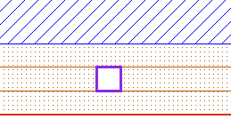
23. ábra
Vakolatba (Barna 3 x 1cm) ágyazott fűtési cső (Lila) modellezése

A vakolati rétegben elhelyezett négyzet alakú „lyukak” belső felületére elméletileg elsőfajú peremfeltétellel kellene a cső hőmérsékletét megadni, hiszen itt sem sugárzásos sem konvekciós hőátadás nem lép fel. Azonban én mégis harmadfajú peremfeltételt írok elő itt, annak okán, hogy a program megvalósítása során az elsőfajú peremfeltétel kimaradt. Az α megfelelően magas értéke (999 W/m²K) szavatolja, hogy itt se vigyünk be nagy hibát a rendszerbe.
Azt fogom vizsgálni, hogy egy adott csőhőmérséklet (30 ºC) és falvastagság (30 cm) mellett hogyan változik a helyiség felé áramló és a rendszerbe jutó hőáramok aránya a fal hővezetési ellenállásának függvényében. Két, nagy és egy kis hővezető képességű vakolatra fogom elvégezni a számítást.
Azt gondolom, hogy a hatékonyság nőni fog a vakolat hővezető képességének növelésével ugyan úgy mint a fal ellenállásának növelésével. Mivel a hatékonyság egy véges mennyiség, ezért feltételezhető az is, hogy ez a növekedés aszimptotikus jelleggel fog az 1 érték felé tartani.
A számítás eredményét a 24. táblázat mutatja, melyet grafikusan ábrázolva szemléletesebben mutatja a változás jellegét (25. grafikon) .Azt láthatjuk, hogy egy hagyományos belső vakolat esetén a 80%-os hatékonyság eléréséhe elegendő egy 0.4 W/m2K hőátbocsátási képességű fal, azonban egy jó hővezető képességű vakolat alkalmazása már 0.25 W/m2K hőátbocsátási képességű falat követel. Így tehát egy falfűtés tervezése komolyabb gazdasági elemzés igényel.

24. táblázat
A számítás adatai és eredménye a falfűtés hatékonyságának vizsgálatához

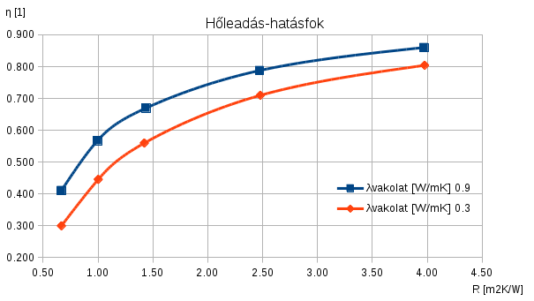
25. grafikon
A hőleadás hatásfokának változása a fal hővezetési ellenállásának függvényében

Ezen kívül megvizsgáltam a belső fal hőeloszlását két cső között két különböző Ufal=1.5 és Ufal=0.25 esetére az előzőleg ismertetett két vakolat alkalmazásával. Azt feltételeztem, hogy hogy a rosszabb hővezető képességű vakolat alacsonyabb hőmérsékletet viszont egyenletesebb hőeloszlást eredményez a falon.
Az eredmények most sem igazolták egy az egyben az elképzeléseimet (26. grafikon)

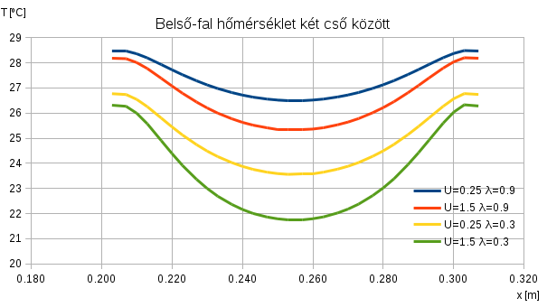
26. grafikon
Belső fal hőmérsékletének alakulása különböző λ-jú vakolatok és U-ju falazatok esetén

A kisebb hővezető képességgel rendelkező vakolat illetve a kisebb hőátbocsátási képességgel rendelkező falazat egyenletesebb hőeloszlást biztosít a belső falfelületen.
  - Külső hőszigetelés kapcsolata az ablakpárkánnyal
Külső hőszigetelések munkálatai során felmerül a kérdés, hogy a hőszigetelés forduljon-e be a párkányra, egészen az ablakkeretig, és ha igen akkor milyen vastagságban. Gyakran az az ellenérv hangzik el, hogy eltűnik az ablakkeret, így az ablak furcsán néz ki. Az én előzetes véleményem az, hogy a teljes szigetelésvastagsággal be kell fordulni.
Ennek a kérdésnek a megválaszolásához készítettem el a modellt (27. ábra) és végeztettem el a számításokat különböző vastagságú szigetelés-befordulás esetére.

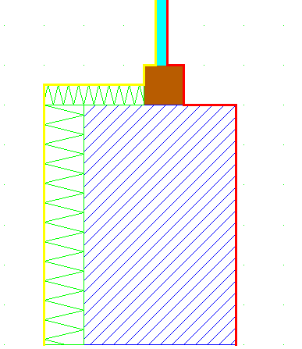
27. ábra
Hőszigetelés befordulás az ablakkeretre modell

28. táblázat
A számítás eredménye a hőszigetelés befordulásának vizsgálatához

29. grafikon
A hőveszteség alakulása a befordított hőszigetelés vastagságának függvényében

30. grafikon
Az ablakkeret-párkány belső sarokhőmérsékletének alakulása

  - Erkélyfödém vizsgálata
Végére hagytam a számomra legfurcsább eredménnyel záruló vizsgálatot. Kíváncsi voltam arra, hogy egy födém-túlnyúlás, melyet jellemzően erkélyek kialakításakor alkalmaznak, mennyire növeli meg az épület energiaveszteségét. Egész pontosan egy falrészlet hőveszteségét kívántam ábrázolni annak függvényében, hogy a födém mennyivel nyúlik túl a falsíkon. (31. ábra)
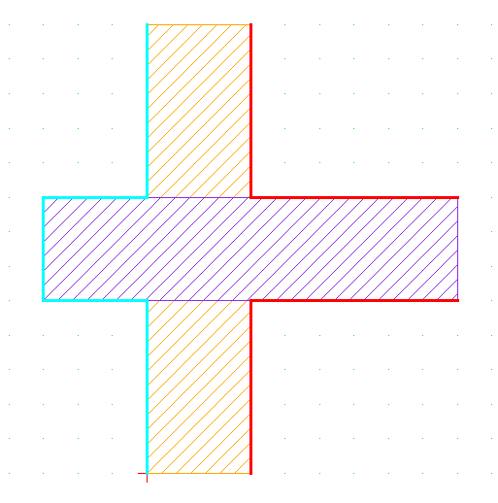
31. ábra
Erkélyfödém modellje

Az volt az előzetes elképzelésem, hogy a túlnyúlás függvényében a hőveszteség először gyorsan növekszik, majd aszimptotikusan tart egy, a túlnyúlás nélküli eset értékéhez képest határozottan magasabb értékhez. Sem a hőáram növekedésében sem az aszimptotikus jelleg felől nem volt kétségem. Valahogy úgy éreztem, hogy a megnövekedett felületen több áram tud kifolyni, viszont egy jó nagy távolság után a födém-túlnyúlás már teljesen átveszi a környezete hőmérsékletét, tehát megszűnik a hőmozgás.
Lefuttattam a szimulációt különböző hosszúságokra és az jött ki, hogy nem hogy nőtt volna, de csökkent a hőveszteség a túlnyúlás hatására. Az aszimptotikus jelleg megvolt ugyan, gyakorlatilag a födém vastagságának megfelelő távolságra már beállt egy állandó értékre, a csökkenő tendencia azonban elgondolkodtatott. Azt hittem, hogy rossz a modell, ezért lefuttattam ugyan ezt az esetet a KOBRA nevezetű 2D hőhíd szimulációs szoftveren is és ott is ugyan ezt az eredményt kaptam.
Hosszas gondolkodás után arra jutottam, hogy egy olyan összetett folyamattal állok szemben, ahol csak a lineáris parciális egyenletrendszerek juthatnak helyes eredményre. A födém hővezetési tényezője, a növekvő felület és a hőátadási tényező együttes hatásai egyszerű okoskodással nem követhetők. Viszont arra gondoltam, hogy lehetséges, hogy az arányok megváltoztatásával megkapjam az előzetesen várt görbét, és akkor nyilván létezik egy olyan eset is, amikor a túlnyúlás egyáltalán nem befolyásolja a veszteségáramot.
Jelen esetben a külső hőátadási tényező változtatásával próbáltam megtalálni mind a három függvényt. A 32. ábra adatait használva a kapott eredményeket a 33. táblázat mutatja.

32. ábra
A számításhoz használt adatok

33. táblázat
A számítás eredménye az erkélyfödém vizsgálathoz

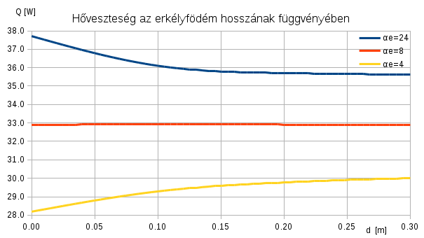
34. grafikon
A hőveszteség alakulása különböző hőátadási tényezők esetén a túlnyúlás függvényében

Az eredményeket grafikusan is ábrázoltam (34. grafikon). A következőket lehet leolvasni róla. Felhasznált tulajdonságú és geometriájú csomópont a külső hőátadási tényező függvényében különböző viselkedéseket mutat mind tendenciájában, mind pedig értékében. A szabvány által előírt 24 W/m²K külső hőátadási tényező alapesetben (túlnyúlás nélkül) egy magasabb hőveszteséget okoz, azonban a födém túlnyúlását növelve ez a veszteség fokozatosan csökkenve tart egy értékhez.
Egy nagyon alacsony hőátadási tényezőt alkalmazva, a hőveszteség egy alacsonyabb értékről indul, majd a födém túlnyúlásának növelésével egyre magasabb értéket vesz fel, és szintén egy adott, azonban az előző esetnél alacsonyabb értékhez tart.
Végül megtaláltam azt a hőátadási tényezőt is melyet alkalmazva a kiindulási hőveszteség az előző kettő kiindulási értéke közé esik és szinte nem változik semmit a födém hosszának növelésével.
Nem próbáltam ugyan, de azt gondolom, hogy a födém vezetőképességének vagy a geometria változtatásával szintén hasonló tendenciájú eredmény kapnék.

- Összefoglalás, tanulságok
- Felhasznált szoftverek
Eclipse – Java fejlesztői környezet (EPL 1.0 licence)
Java jdk 1.7.0_45 Általános célú programnyelv (GNU licence)
Libre office - Irodai programcsomag ( LGP L v3)
kdesvn - Verziókövető (GNU licence)
Kobra - 2D-s hőhíd modellező szoftver
GrantProject – Projekt szervező
- Felhasznált irodalom
[1] Faragó István-Horváth Róbert – Numerikus módszerek
Elektronikus kiadás: http://tankonyvtar.ttk.bme.hu/pdf/30.pdf
[2] Seppo Louhenkilpi, Felde Imre (Aalto University, Helsinki, Finland) – Anyagtudományi folyamatszimuláció-Hőátadás modellezése
Elektronikus kiadás: http://www.tankonyvtar.hu/hu/tartalom/tamop425/0036_AFS_hoatadas_modellezese/adatok.html
[3] Deák Gábor – Közelítő és szimbolikus számítások
12. gyakorlat, Jacobi iteráció, Gauss-Siedel iteráció, Newton-módszer:
http://www.stud.u-szeged.hu/Deak.Gabor/menu/koszi/12.pdf
[4] Építésügyi Ágazati Szabvány: MSZ-04-140-2:1991
Épületek és épülethatároló szerkezetek hőtechnikai számításai HŐTECHNIKAI MÉRETEZÉS:
ftp://ftp.energia.bme.hu/pub/Tananyagok-archivuma/Szakmernok-kepzes-zsa/epuletgepeszeti%20berendezesek%20energetikaja/szabvany/MSZ-04-140_2.pdf

- Melléklet
CD, mely tartalmazza a dolgozat .doc és .pdf formátumú példányát, az irodalom jegyzékben található dokumentumokat elektronikus formában és a teljes rendszer forráskódját
- Elérhetőség
A szoftver a Google által szoftverfejlesztők számára ingyenesen biztosított honlapról tölthető le a következő címen: http://code.google.com/p/akoel-java-hetram/
Az oldalon rövid információt találunk a program jellemzőiről, egy rövid videobemutatót a használatáról és letöltési lehetőséget.
A program Java nyelven íródott így futtatásához szükséges, hogy telepítve legyen számítógépen a jre1.7.0_51 vagy ennél újabb verzió.
- Summary

Keywords: Heat transfer, Heat bridge, 2D model

